EJERCICIOS JAVA FX

- Crea con JavaFX la siguiente pantalla.
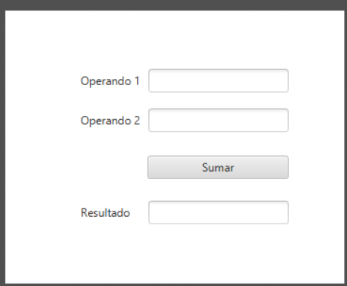
- Crea con JavaFX la siguiente pantalla.
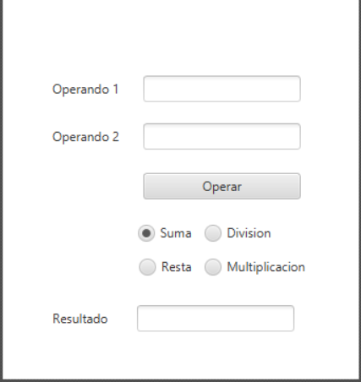
- Crear con Java FX la siguiente pantalla
